GÉNERO EL Y LA

Encierra el género “La”.
Pinta el género “El”.
Articulo masculino = el

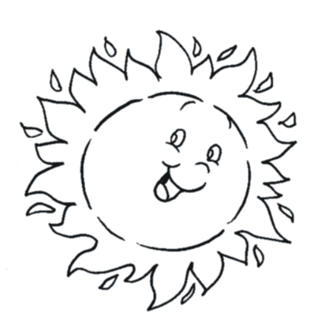
Articulo Femenino = la

